
可能用到的相对原子质量：H-1 C-12 O-16 Na-23 C1-35.5 Cu-64 Zn-65
一、选择题(本大题包括16个小题。每小题2分,共32分)每小题只有个选项符合题意。
1.“川航3U8633”的成功迫降，挽救了128条生命。迫降过程中属于化学变化的是
A.玻璃破裂 B.轮胎变瘪 C.燃油燃烧 D.座椅摇晃
2.“生态文明建设”要求加大环境保护力度。结合生产实际，下列做法不合理的是
A.开发清洁能源 B.全面关停化工企业
C.净化汽车尾气 D.研发易降解的塑料
3.用红磷制定空气中氧气含量的实验结束后，反应容器内制下的气体主要是
A.氮气 B.五氧化磷 C.稀有气体 D.二氧化碳
4.下列肥料中含营养元素种类最少的是
A.KCl B.(NH₄)₂HPO₄ C.NH₄H₂PO₄ D.KNO₃
5.下列化学实验操作不符合规范的是
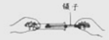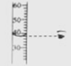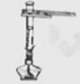
A.横 B.平 C.竖 D.直
6.下列物质的分类正确的是
A.葡萄糖-有机物 B.氯酸钾-氧化物 C.纯碱-碱 D.液氧-混合物
7.“中国芯”的主要材料是高纯度的单质硅，其结构类似于金刚石。下列有关硅的说法正确的是
A.属于金属元素 B.元素符号SI
C.硅是地壳中含量最多的元素 D.单质硅由原子构成
8.“有山有水、依山伴水、显山露水”是重庆独特的魅力。下列关于水的说法不正确的是
A.水是一种化学资源
B.电解水是验证水的组成的方法之一
C.水分子保持水的化学性质
D.在固态时水分子是静止不动的
9.下列用途中，只与物质的物理性质有关的是
A.氧气作供氧剂 B.碳酸钙作补钙剂
C.活性炭作吸附剂 D.小苏打作发酵剂
10.氢氧化钠离液和氨水都能使酚酞溶液变红，其原因是二者的溶液中均含有义种相同的粒子是
A.H⁺ B.OH⁻ C.H₂O D.H
11.小明笔记中有处错误你认为是图中的哪一处
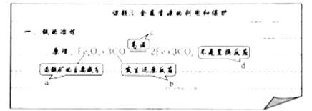
A.a处 B.b处 C.e处 D.d处
12.已知生活中厕所清洁剂的pH=1,厨房的清洁剂的pH=12。下列关于两者的说法不正确的是
A.厕所清洁剂加水稀释,溶液pH升高 B.厨房清洁剂可能含有NaOH
C.混合使用能提高两者的清洁效果 D.厕所清洁剂可能使铁制下水道腐蚀
13.对于2KMnO₄K₂MnO₄+MnO₂+O₂↑的反应，下列说法错误的是
A.该反应属于分解反应
B.固体减少的质量等于生成O₂的质量
C.MnO₂加快了反应速率
D.反应前后氧元素的化合价有变化
14.一定温度下，向不饱和的氯化铜溶液中加入足量的下列固体，其对应关系正确的是
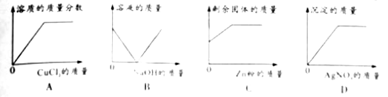
15.用“一分为二 “的观点对化学物质的评价中，不符合事实的是
A.甲醛危害人体健康但可保存动物标本 B.一氧化碳有毒但可灭火
C.浓硫酸有腐蚀性但可作干燥剂 D.农药有毒但能保护农作物
16.已知甲、乙、丙三种物质的溶解度曲线如下图所示，但不知它们分别对应哪条曲线。
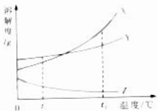
根据以下信息:
(ⅰ)甲和乙不可能配制成相同浓度的饱和溶液
(ⅱ)甲和丙中有一种物质，其接近饱和的溶液可通过升温达到饱和
(ⅲ)将t₂℃三种物质的饱和溶液降温到t₁℃，乙的溶质质量分数大于丙。
下列说法正确的是
A.曲线Y代表丙
B.曲线X代表乙
C.t₂℃时，分别将X、Y的饱和溶液降温至t₁℃，X析出的晶体一定比Y多
D.t₂℃时，等质量的甲、乙、丙饱和溶液中，甲的溶质质量分数最小
二、填空题(本大题包括5个小题，共20分)
17.(3分)海水中含有钙、镁、氯、硫等元素。
(1)上述元素中 (填符号)是人体内含量最高的金属元素。
(2)硫原子的结构示意图为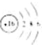，则S²⁻的电子数为
(3)海水有苦味，是因为含有氯化镁，其化学式为
18.(3分)重庆是座美丽的城市，有丰富的旅游资源。根据所学知识回答下列问题。
(1)火锅是重庆的旅游名片，下列火锅菜品中富含蛋白质的是 (填序号)。
A.土豆片 B.莴笋尖 C.鹌鹑蛋 D.苕粉条
(2)某些景点的观光汽车使用乙醇汽油作为燃料，可以减少尾气污染。写出乙醇(C₂H₅OH)完全燃烧的化学方程式
(3)乘船游览江景是重庆旅游的一大特色，游船上使用的下列物品中，用合成材料制成的 (填序号)。
A.铝合金护栏 B.塑料救生衣 C.真皮椅套 D.钢制甲板
19.(4分)某课外活动中，学生利用下图所示的材料完成探究实验，杠杆已调至平衡。
(1)实验1中，较长时间后，左边铁粉布包下降，是因为铁粉与 发生了反应。将铁粉换成下列物质中的 (填序号)，杠杆也会出现相似现象。
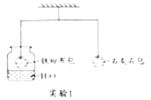
A.NaCl B.NaOH C.CaO
(2)实验2中，通入CO₂一段时间，右边乒乓球 (填“上升”或“下降”)。再往集气瓶中滴入足量NaOH溶液，杠杆重新平衡，发生反应的化学方程式为 。
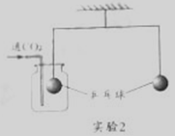
20.(5分)老师要求用规定量的BaCl₂溶液与适量的Na₂SO₄溶液制备BaSO₄。完成操作Ⅰ后。丁丁发现自己错把Na₂CO₃溶液当成Na₂SO₄溶液，而此时BaCl₂溶液已完全清耗。老师启发他，可用生成物和其他试剂完成制备BaSO₄的实验。整个实验流程如下图所示:
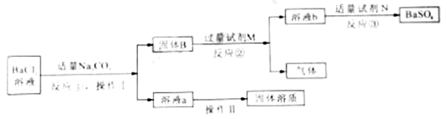
(1)反应②的化学方程式为 ，溶液b中的溶质有 。
(2)反应③的基本反应类型为
(3)操作Ⅱ的名称为
(4)从理论上讲，该实验过程最终得到的BaSO₄质量与原方案得到的BaSO₄质量是否相等? (填“是”或“否”)。
21.(5分)我国自主设计的大型客机成功试飞，首艘国产航母正式下水，标志着我国的合金制造技术取得重大突破。根据所学知识回答问题。
(1)生铁和钢都是铁的合金，其中含碳量较高的是
(2)探究Al与酸的反应前，用砂纸打磨铝条，是为了除去 (填化学式)。
(3)某合金中含有金属钪(Sc)。相同条件下，取相同状态的金属钪和锌分别与相同浓度的盐酸反应，钪产生气泡速率明显更快，则金属活动性Sc Zn(填“>”或“<”)。根据上述结论，下列说法不正确的是 (填字号)
A.将Sc投入CuSO₄溶液中有红色物质析出
B.仅用Fe(NO₃)₂溶液、Sc(NO₃)₃溶液Ag能验证钪和铁的活动性强弱
C.仅用Fe、Sc、稀H₂SO₄溶液能验证钪和铁的活动性强弱
(4)已知Sc与稀盐酸发生置换反应，生成+3价化全物。写出该反应的化学方程式
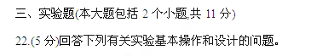
(1)量取18.0mL蒸馏水最好选用的量筒规格是 (填序号)。
A.5mL B.10mL C.25mL D.100Ml
(2)向如右图所示烧杯中,加入适量的 (填序号),可能引燃铜片上的白磷。
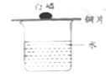
A.浓硫酸 B.硝酸铵 C.氧化纳
(3)探究紫色石蕊变色规律的实验中，往点滴板1-6号的孔穴中先加入如下图所示的试剂，再分别滴入2滴紫色石蕊溶液。其中作为空白对照实验的是孔穴 (填孔穴编号)。
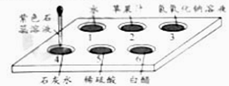
(4)实验室常用较浓的过氧化氢溶液与二氧化锰制氧气。
①反应的化学方程式为
②实验中，为了得到平稳的气流，最适合的装置组合是 (填序号)。
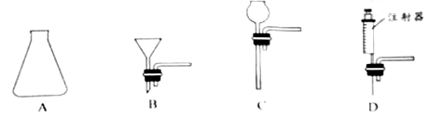
23.(6分)某未知气体X可能含有CO、CH₄中的一种或两种，某同学设计实验进行探究。
查阅资料:
(ⅰ)加热时,CH₄能与CuO反应生成Cu、CO₂和H₂O；
(ⅱ)20℃时，Ca(OH)₂和Ba(OH)₂溶解度分别为：0.165g，2.1g.
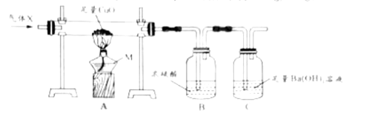
(1)仅器M的名称是 ，CH₄与CuO反应的化学方程式为 。
(2)气体X成分的猜想与探究
猜想1:只有CO 猜想2:只有CH₄ 猜想3:既有CO又有CH₄
①实验时，先往装置中通一段时间的N₂，再通入气体X后加热，实验中有下列变化：
变化1:A中玻璃管内黑色粉未逐渐变红
变化2：B瓶增重
变化3：C中出现浑浊
根据变化 (填“1”“2”或“3”),可知猜想1不成立
②根据上述变化仍无法确定气体X的成分，还需要测定 (填序号)，并进行定量分析才能得出结论。
a.实验前A中Cu0的质量 b.B瓶增重的质量 c.C瓶增重的质量
(3)讨论和反思
①C中用Ba(OH)₂溶液而不用Ca(OH)₂溶液的原因是 。
②从环保的角度，该装置还应进行的改进是 。
四、计算题(本大题包括1个小题。共7分)
24.(7分)碱式碳酸铜[Cu₂(OH)₂CO₃]用作农药防治小麦黑穗病。实验室用加热法测定某农药中碱式碳酸铜的质量分数(假设杂质受热不参与反应)。充分加热100g样品，得到固体84.5g。已知反应的化学方程式为: Cu₂(OH)₂CO₃2CuO+H₂O+CO₂↑,Cu₂(OH)₂CO₃的相对分子质量为227。试计算:
(1)Cu₂(OH)₂CO₃中质量分数最大的元素是
(2)若用100g 98%的浓硫酸充分吸收反应所产生的水，得到硫酸溶液的溶质质量分数是多少? (计算结果精确到0.1%)
(3)样品中碱式碳酸铜的质量分数是多少?

